Efficienza Energetica

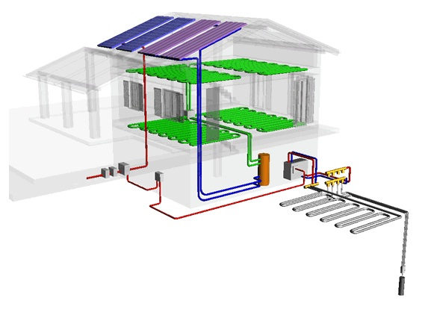

DEFINIZIONE
L’efficienza energetica di un sistema sia esso di taglia industriale, o sia che ci si riferisca a strutture civili ed abitative, rappresenta la capacità di sfruttare l’energia ad essa fornita per soddisfarne il fabbisogno. Minori sono i consumi relativi al soddisfacimento di un determinato fabbisogno, migliore è l’efficienza energetica della struttura.
Definire quindi l’efficienza energetica di un sistema, sia esso industriale che civile, può risultare complesso, a causa della varietà di apparati che lo compongono e della loro configurazione.
Tra gli strumenti per la pianificazione delle politiche energetiche risulta particolarmente utile il bilancio energetico reso con grafico di Sankey. Questo infatti fornisce una rappresentazione chiara dei flussi energetici e permette di evidenziare due saldi significativi: i consumi interni lordi (o impieghi interni di fonti primarie) e i consumi finali di energia (impieghi finali).
Attraverso tale tipo di rappresentazione è quindi possibile visualizzare i flussi energetici di una qualsiasi struttura energetica (sia essa un fabbricato abitativo o i fabbisogni energetici di una provincia) ed attraverso tale rappresentazione riconoscere i maggiori settori di consumo per i quali cercare opportune politiche di efficienza e risparmio energetico.

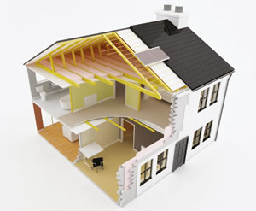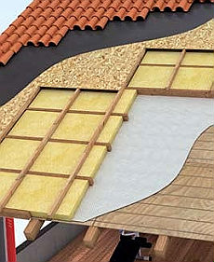

POLITICHE ENERGETICHE ED EFFICIENZA ENERGETICA
Attraverso lo studio degli usi finali e del settore di trasformazione (produzione di energia elettrica) è possibile individuare quali sono i settori maggiormente energivori, allo scopo di definire politiche mirate per un uso razionale dell’energia.
Il principio dell’analisi attraverso i flussi energetici è applicabile a sistemi di qualsiasi taglia, e quindi ben si sposa con realtà di livello industriale, come con la quotidianità dei consumi civili.
Come è percepibile dalla lettura del grafico relativo al bilancio nazionale, i consumi finali si suddividono in quote quasi uguali tra i settori industria, civile e trasporti; questo dimostra che delle corrette scelte di economia energetica non sono solo responsabilità dei macrosettori industriali, ma anche del cittadino, il quale attraverso una razionalizzazione dei consumi può contribuire in maniera sostanziale alla diminuzione del fabbisogno energetico nazionale, con una conseguente convenienza economica sia personale che sociale.
Il Consiglio europeo ha sottoscritto un obiettivo UE di riduzione del 30% delle emissioni di gas ad effetto serra entro il 2020 rispetto al 1 0 quale contributo ad un accordo globale e completo per il periodo successivo al 2012, a condizione che altri paesi sviluppati si impegnino ad analoghe riduzioni delle emissioni e i paesi in via di sviluppo economicamente più avanzati si impegnino a contribuire adeguatamente, sulla base delle loro responsabilità e rispettive capacità.
In ogni caso l’UE si impegna in modo fermo ed indipendente a realizzare una riduzione delle emissioni di gas ad effetto serra di almeno il 20% entro il 2020 rispetto al 1 0.
La riduzione dei gas clima-alteranti passa attraverso l’efficienza energetica da realizzare a tutti i livelli, partendo dagli interventi di rilievo sul settore energetico, e raggiungendo il fabbisogno quotidiano di ognuno di noi.
L’INDUSTRIA
L’efficienza energetica è un obbiettivo primario della politica energetica del settore industriale, in quanto proprio l’industria risulta essere tra le principali voci di consumo finale sia in termini economici che strettamente energetici. L’efficienza può essere raggiunta attraverso interventi di energy saving, con lo scopo di recuperare parte dell’energia dispersa durante i processi attraverso fumi di scarico e vapore, e riutilizzata in altri processi termici o ceduta all’esterno per teleriscaldamento.
I TRASPORTI
Il settore dei trasporti civili risulta essere una delle maggiori voci di consumo finale, e che presenta alcuni potenziali di miglioramento per il risparmio energetico. Parallelamente allo sviluppo di nuove tecnologie per migliorare o sostituire il motore a scoppio, occorre strutturare in maniera differente l’offerta dei trasporti.
Un effettivo miglioramento dell’efficienza per il settore trasporti si otterrebbe aumentando l’offerta di trasporti su rotaia e di trasporto pubblico su gomma, allo scopo di diminuire il traffico urbano e di conseguenza il consumo di fonte primaria.
LA PRODUZIONE DI ENERGIA ELETTRICA
Il settore dell’energia elettrica permette ad oggi margini di risparmio energetico notevoli, sopratutto in Italia. L’uso di centrali turbogas a ciclo combinato permette un recupero energetico interessante, che rende tali centrali maggiormente appetibili rispetto alle vecchi centrali ad olio combustibile. Le fonti rinnovabili sono comunque l’alternativa che dispone del maggior margine di efficienza energetica disponibile, grazie alla possibilità di essere alimentate da fonti inesauribile e con basso impatto ambientale.
IL SETTORE CIVILE
I consumi del settore civile sono spesso dovuti ad un alto grado di inefficienza energetica delle utenze, sia per ciò che riguarda il fabbisogno termico che quello elettrico.
Fabbisogno termico
Il fabbisogno termico è dovuto principalmente alla necessità di riscaldamento degli ambienti abitativi ed alla produzione di acqua calda sanitaria. Pur mantenendo gli stessi confort è possibile diminuire drasticamente i consumi termici attraverso interventi che rendano più efficiente l’involucro dei fabbricati.
In base al grado di efficienza raggiunta (certificabile sulla base del fabbisogno termico annuo per metro quadro) è possibile (oltre ad un risparmio diretto in bolletta) ottenere i certificati bianchi, ovvero dei titoli di efficienza energetica emessi dal GME a favore dei soggetti che hanno conseguito i risparmi energetici prefissati.
Altri interventi di efficientazione energetica riguardano la sostituzione di utenze termiche con sistemi a fonte rinnovabile come il solare termico, oppure l’utilizzo di pompe di calore e di caldaie a condensazione.
Fabbisogno elettrico
Il fabbisogno elettrico civile è per la maggior parte legato all’illuminazione ed all’alimentazione di utenze termiche. Il consumo elettrico relativo al funzionamento dell’elettronica è difatti di molto inferiore rispetto a quello delle lampade poco efficienti o di sistemi frigoriferi o dello scaldabagno elettrico.
I maggiori interventi di efficientazione sono quindi da indirizzare verso una migliore tecnologia per i corpi illuminanti (lampade ad alta efficienza) e la sostituzione delle utenze termiche attraverso sistemi solari termici, pompe di calore e caldaie a condensazione.
L’utilizzo di elettrodomestici di classe A permette un importante risparmio in temini di consumi energetici, e la sostituzione di vecchi elettrodomestici con sistemi energy saving (classe A) è incentivata mediante sgravi fiscali.
Il panorama estremamente esteso degli interventi per il miglioramento dell’efficienza energetica e per la gestione intelligente dell’energia richiede spesso la pianificazione e la gestione da parte di specialisti del settore, tale complessa realtà ha portato al riconoscimento delle società ESCO (Energy Service Company). Tali società operanti nel settore energetico si occupano di fornire al cliente servizi di progettazione gestione ed analisi degli impianti energivori ai fini di mantenere i consumi entro i limiti stabiliti.

